Classe: Primo sala-bar
Materia: Storia
Docente: Pietracci Vanessa
Nerone
Nerone giunse al potere a soli diciassette anni non ancora compiuti. L’inizio del suo regno fu influenzato dalla madre e dai suoi due maestri, il filosofo Seneca e il prefetto del pretorio Afranio Burro. Per alcuni anni i tre tutori tennero le redini dello Stato. Poi però con il maturare del giovane principe, la situazione peggiorò.
Nerone fece sopprimere nel 59 d.C. la stessa madre Agrippina (matricidio).
Fu l’inizio della sua politica di terrore, che portò a feroci delitti: Nerone fece assassinare la prima moglie Ottavia e provocò in un empito d’ira la morte della seconda, Poppea.
Gli storici dell’epoca dipingono Nerone come un individuo pazzo, megalomane, del tutto inaffidabile; descrivono nei particolari la sontuosa dimora, la Domus Aurea, che egli fece costruire tra Palatino, Celio ed Esquilino.
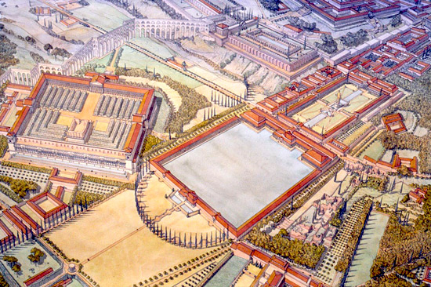

Inoltre si disse che nel 64 d.C. avesse fatto incendiare i quartieri popolari, dando poi la colpa ai cristiani, che vennero per questo perseguitati.
Dietro ai comportamenti di Nerone, in realtà, c’era il disegno d’imporre un governo assoluto, di tipo autocratico (un governo di tipo assoluto o peggio tirannico).
I rapporti fra lui e l’aristocrazia senatoria, a causa di alcune riforme che impose, si fecero tesissimi; alle spese per mantenere la sua sfarzosa corte, si aggiungevano, dopo l’incendio del 64 d.C. quelle per riparare gli ingenti danni subiti da Roma.
Le rivolte contro l’imperatore erano numerose e la sollevazione decisiva partì dalla Spagna: da qui nel 68 d.C. il legato imperiale Galba mosse alla volta di Roma. Il senato dichiarò Nerone nemico dello Stato e la guardia dei pretoriani si affrettò a riconoscere l’autorità di Galba. Rimasto isolato, Nerone tentò la fuga; infine si suicidò pugnalandosi alla gola.
Con Nerone terminò la dinastia Giulio-Claudia, in quanto non esistevano più discendenti di Cesare, Augusto e Tiberio, ne parenti stretti di Nerone e dopo di lui si accenderà la lotta per la successione.

